گزارش سوال 8 میان‌ترم درس طراحی سیستم‌های دیجیتال

امیرمحمد شاهرضایی

401110567

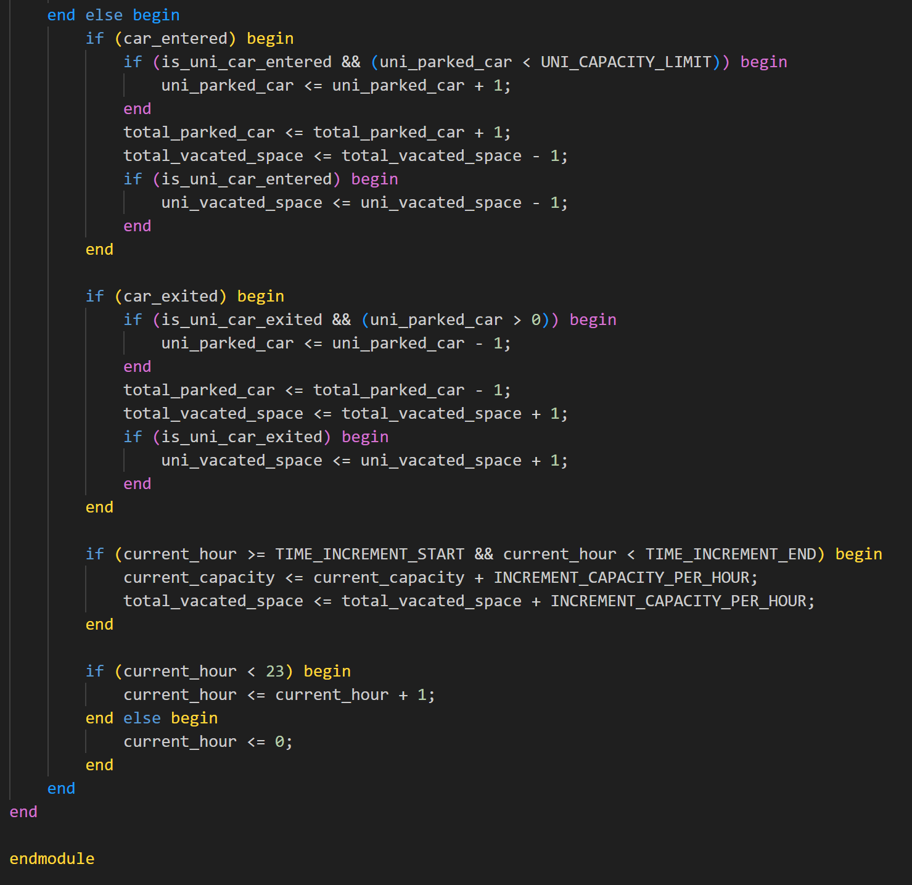

### توضیحات کد:

* **ماژول ParkingManagement**:
  + این ماژول شامل ورودی‌ها و خروجی‌های مدار مدیریت پارکینگ است.
  + از یک سیگنال کلاک و یک سیگنال ریست برای مدیریت زمان و وضعیت اولیه استفاده می‌کند.
  + شمارشگرهایی برای تعداد خودروهای دانشگاه و کل خودروهای پارک شده دارد.
  + ظرفیت خالی پارکینگ برای دانشگاه و کل پارکینگ را مدیریت می‌کند.
  + در صورت ورود یا خروج خودرو، ظرفیت‌های مربوطه به‌روزرسانی می‌شوند.
  + اگر خودرو متعلق به دانشگاه باشد، ظرفیت مربوط به دانشگاه نیز به‌روزرسانی می‌شود.
  + افزایش ظرفیت در ساعات خاص مدیریت می‌شود.

کد تست بنچ:

### توضیحات کد:

* **ماژول ParkingManagement**:
  + این ماژول شامل ورودی‌ها و خروجی‌های مدار مدیریت پارکینگ است.
  + از یک سیگنال کلاک و یک سیگنال ریست برای مدیریت زمان و وضعیت اولیه استفاده می‌کند.
  + شمارشگرهایی برای تعداد خودروهای دانشگاه و کل خودروهای پارک شده دارد.
  + ظرفیت خالی پارکینگ برای دانشگاه و کل پارکینگ را مدیریت می‌کند.
  + در صورت ورود یا خروج خودرو، ظرفیت‌های مربوطه به‌روزرسانی می‌شوند.
  + اگر خودرو متعلق به دانشگاه باشد، ظرفیت مربوط به دانشگاه نیز به‌روزرسانی می‌شود.
  + افزایش ظرفیت در ساعات خاص مدیریت می‌شود.

نتیجه تست:

